Bu kursta birçok araç öğreneceksiniz. Bazı business network uygulamalarını kodlayacaksınız ve Bunu yapmak için bir geliştirme ortamına ihtiyacınız olacak.Geliştirme ortamı için hyperledger fabric bileşenlerini laptopa,desktop bilgisayar yükleyebilir yada geliştirme ortamı için sanal makine oluşturabilirsiniz.

Bu derste İki geliştirme ortamını da açıklayacağım ve siz Hyperledger fabrici doğrudanmı(**natively**) olarak mı yoksa sanal makineye mi kurup kurmayacağınıza karar vereceksiniz.

İlla iki kurulumdan birini seçeniz diye bir zorunluluğuz yok.. İsterseniz ikisini birden kurmayada karar verebilirsiniz.

**Dependecy Hell** kavramı ile başlayalım.Dependecy hell yıldırıcı deneyim anlamına gelir.(frustrating experience).Yazılımcılar geliştiriciler bir yazılımı yüklerken diğer yazılımların özel versiyonuna ve diğer yazılımlara bağımlıdırlar.

Maalesef şu anki durumunda, hyperledger fabricin çok fazla bağımlılığı var.

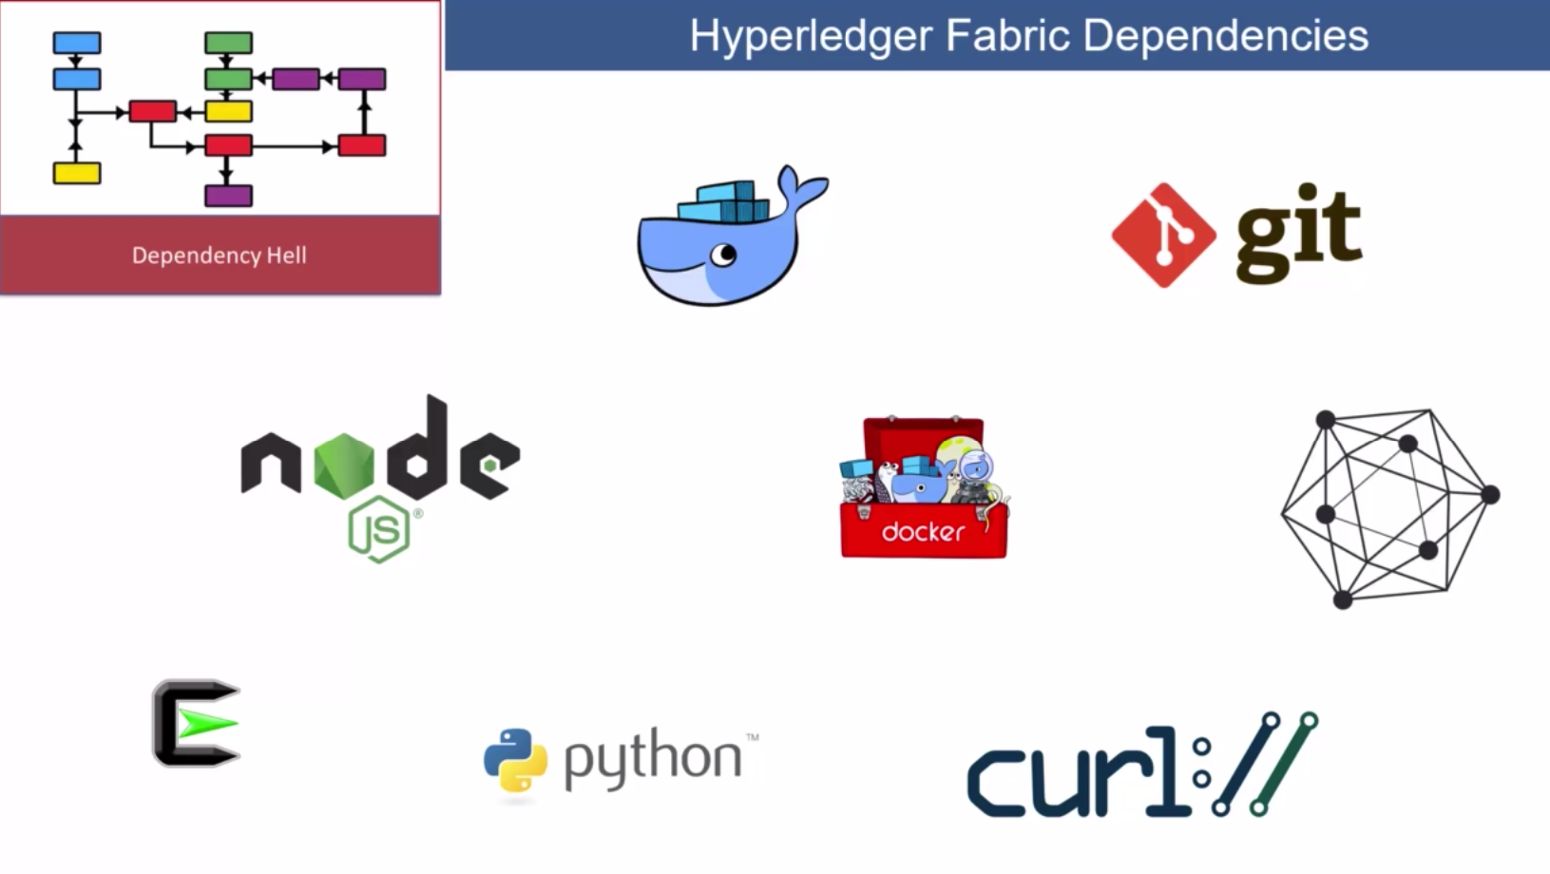

Hyperledger fabricin docker konteynarını kurmadan önce, tüm bu yazılımlara sahip olmanız gerekir. Bu durum zaman zaman size zorluk çıkarabilir

Hyperledger fabricin native olarak yüklenmesi ile başlayalım.

**Native yükleme,hyperledger fabricin çeşitli bileşenlerini gerçek makineye yada sanal makineye yüklemek anlamına gelir.**

Benim gözlemlediğim şey, Linux kullanıcılarının geliştirme için gerekli kurulumları, çok hızlı bir şekilde kuruluyor.

Bunun nedeni, kurulum adımlarının çoğunun otomatikleştirilmiş olmasıdır.

Mac kullanıcıları geliştirme ortamının kolay yüklenmesi açışından Windows kullanıcıları ile Linux kullanıcıları arasında bir yerlerdedir.

Windows kullanıcıları geliştirme ortamını yüklemek ile ilgili en fazla mücadele veren kullanıcı grubudur. Son birkaç ay içinde bildirilen ve çözülen birçok sorun var.**Hala hyperledger fabric windowsda tam çalışır durumda değil.**

Bu da Windowsa hyperledger fabrici yüklemek ve çalıştırmak için daha fazla hata ile uğraşmanız gerekir

Buradaki asıl soru,Hangisinin seçeceğimizdir.

Hyperledger fabric bileişenlerini doğrudan(native) makinenize yükleyebilir yada hyperledger fabrici sanal makineye yüklemeyi deneyebilirsiniz.

**Burada önerilen native installation ve virtual instullationu iki seçeneği karşılaştıracağım.**

Native kurulumda, çeşitli yazılımların kurulumunu gerçekleştirmenizi gerektirir; bazen, özellikle de sorunla karşılaşırsanız bu sorunu çözmek zaman alır. **Sanal makine kurulumu, native kuruluma göre oldukça hızlıdır.**

**Native kurulumda, bazı adımları manuel uygulamanızı gerektirir, oysa sanal makine kurulum tamamen otomatiktir.**

Native kurulumda **sürüm çakışmaları(version crashes)** ve diğer sorunlar yaygındır özellikle Windows platformunda.

Sanal makine kurulumu kendi kendine yetiyor(**self contained**) ve sürümleri dahili olarak yönetilir.

Native kurulumdaki Bilgisayardaki çeşitli bileşenleri kaldırmak yerine sanal makineyi temizlemek kolaydır.

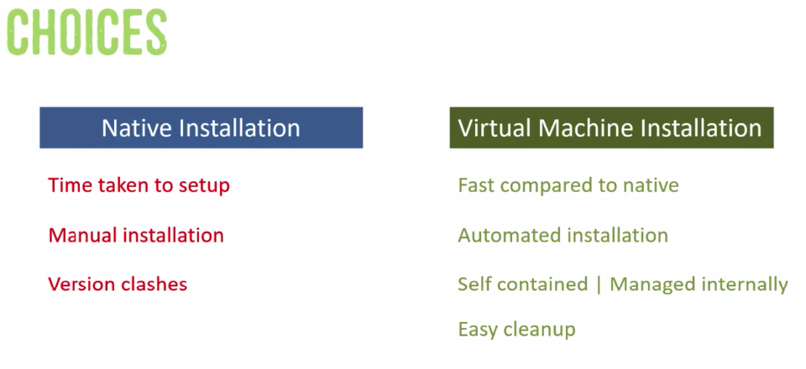

İşte benim önerim, Ama son karar senin.

**Desteklenen bir Linux işletim sistemi kullanıyorsanız, native yüklemeyle devam edin. MacOS için, native yükleme ile devam edin.**

**Windows10 pro gibi yeni Windows sürümleri için bile, native yükleme devam edin.**

Ancak, Windows 10 home veya daha önceki bir Windows sürümünü kullanıyorsanız, O zaman VM tabanlı kurulum ile başlamanızı ve daha sonra yerel kurulumu yapmanızı öneririm.

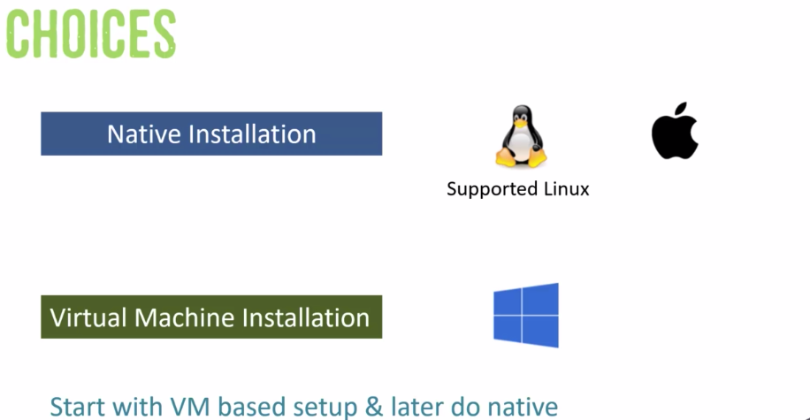

Sanal makineye hyperledger fabric kurma talimatları bu konudaki derslerde ele alınmıştır

Öyleyse bu bölümdeki derslere devam VM tabanlı kurulumla devam ediyorsanız. native kurulum bir sonraki bölümde ele alınmıştır. Yani, bunun anlamı, native kurulumla devam etmeyi planlıyorsanız, bu bölümdeki derslerin geri kalanı atlayabilirsiniz. Bu bölümde dersler veriniz ve doğrudan bir sonraki bölüme geçiniz.